Задание № 1  В текстовом редакторе фрагмент текста  Наименование;;Количество;Цена;Стоимость  Тетради;4;;10 руб.;40 руб.  Ручки;3;12 руб.;36 руб.  Карандаши;;4;8 руб.;32 руб.  Преобразован в таблицу с использованием в качестве разделителя символа «;». Пятый столбец полученной таблицы имеет вид… | Введите ответ (заполните строчки полученного столбца):
Задание № 2  Представлен фрагмент электронной таблицы в режиме отображения формул.  Значение в ячейке ВЗ будет равно... | Введите ответ:
Задание № 3  Минимальное целое число в десятичной системе счисления, которое можно записать с использованием 8 двоичных разрядов в знаковой форме представления целых чисел равно… | Введите ответ:
Задание № 4  Записанное в десятичной системе счисления число 55,35 в пятеричной системе будет иметь вид (с точностью до двух знаков после запятой) ... | Введите ответ:
Задание № 5  Используется кодовая таблица СР-1251 (Windows Cyrillic). Файл в простом текстовом формате, если в тексте 100 страниц, на странице 34 строки, а в строке в среднем 48 символов, будет занимать ________килобайт(-а). | Введите ответ:
Задание № 6  Значения переменных a и b после вычисления выражений  a=25 div (10 mod 6):  b= 34 mod (а+1) - 29 mod 4a  будут равны ...  (Справка: х div у - результат деления нацело х на у;  х mod у - остаток от деления нацело х на у)  (Ответ введите в виде a=5,b=7) | Введите ответ:
Задание № 7  Значение переменной X в результате выполнения следующего алгоритма будет равно ...  (Ответ введите в виде X=212) | Введите ответ:

Задание № 8  В результате работы алгоритма при начальных значениях N = 10 и X = 5 будет получено значение равное ... | Введите ответ:
Задание № 9  После выполнения фрагмента программы  цел таб А[1..14,1..14]  нц  для k:=1 до 14  нц  для t:=1 до 14  если mod(k ,4)=0  то A[k,t]=0  иначе A[k,t]=k  кц  кц  значение суммы A[1,1]+ A[2,4]+ A[3,5]+ A[4,8]+ A[5,10] будет равно… | Введите ответ:

Задание № 10  Требуется перевезти 30 стульев и 10 столов. В грузовой автомобиль их можно погрузить тремя способами. Первый способ - 5 столов и 5 стульев. Второй способ - только 7 столов. Третий способ - 2 стола и 10 стульев. Минимальное количество рейсов автомобиля для перевозки мебели будет равно ... | Введите ответ:
Задание № 11  Даны итоги по олимпиаде по программированию  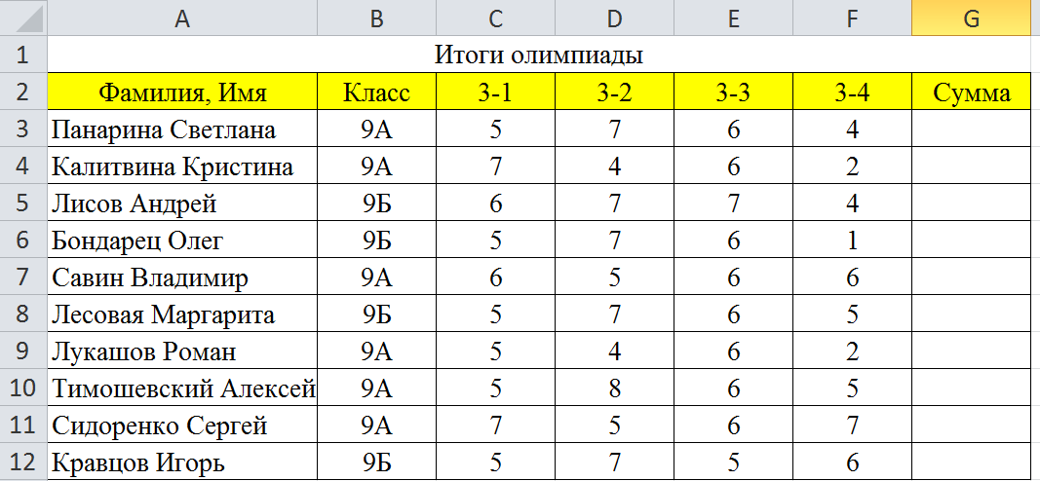  После подведения итогов условиями пользовательского автофильтра удовлетворяют _______ записи (записей). | Введите ответ:

Задания № 12.1 – 12.3 Кейс – задания (практические задания)

Задание № 12.1 Кейс – задание (практическое задание)  Для зачисления в колледж абитуриенты сдают четыре теста. Если сумма баллов не меньше 250, то абитуриенты получают сообщение «Зачислить», в противном случае - «Отказать».  Заполните электронную таблицу исходными данными (слова можно сокращать).  Введите в электронную таблицу формулы для расчета значений в столбцах F и G и в ячейках В14, С14, D14, Е14 и F14.  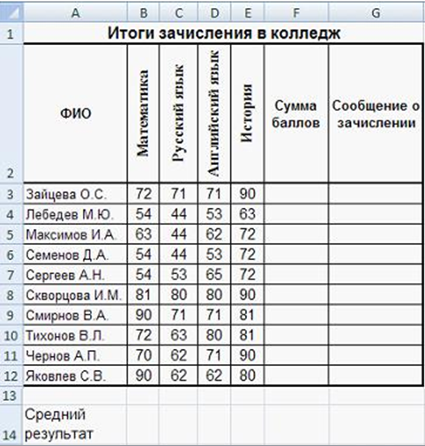  Рис. Таблица для Кейс – задания  По полеченным расчетам установите соответствие между следующими абитуриентами:  - Зайцева О.С.,  - Сергеев A.Н.,  - Скворцова И.М.  и количеством набранных ими баллов. | Варианты ответа:  Укажите соответствие для каждого номерованного элемента задания  296  304  244  331
Задание № 12.2 Кейс – задание практическое задание)  Для зачисления в колледж абитуриенты сдают четыре теста. Если сумма баллов не меньше 250, то абитуриенты получают сообщение «Зачислить», в противном случае - «Отказать».  Построите диаграммы, отображающие результаты пяти лучших абитуриентов по каждому предмету, и сравните с диаграммой, приведенной ниже.  Приведенная на рисунке диаграмма отображает результаты пяти лучших по предмету? В поле ответа введите название предмета (например, русский язык) | Введите вариант ответа:
Задание № 12.3 Кейс – задание (практическое задание)  Для зачисления в колледж абитуриенты сдают четыре теста. Если сумма баллов не меньше 250, то абитуриенты получают сообщение «Зачислить», в противном случае - «Отказать».  Выполните сортировку в электронной таблице по столбцу «Сумма баллов» по убыванию. Определите учащегося, покачавшего 5-й результат. В поле ответа введите через запятую без пробелов фамилию этого учащегося и сумму его баллов (например, Иванов,265). | Введите вариант ответа:

Требование. Сохранить файлы с решением практических заданий подписав их своей фамилией с инициалами имени и номерном школы (например, Иванов_И_СШ_10) Практические задания не будут учитываться без файловых приложений с их решением (это задания 12.1-12.3).

